工作票及现场勘察附图绘制要求

一、各专业附图绘制要求
（一）输电专业附图绘制要求
1.工作票附图绘制要求
（1）工作票安全措施附图应画出施工检修线路（设备）所需停电部分和相关带电部分的单线图，画出接地线装设位置和编号，图示设备应注明电压等级、线路名称和设备双重名称，临近带电线路、重要交叉跨越线路（道、桥、河流等）均应明确画出。
（2）附图中带电部分用红色表示，停电部分用黑色表示，文字标注及接地点用黑色表示；附图应彩色打印，若为非彩色绘图，打印出后应将带电部分用红笔描绘达到警示作用。
（3）画图范围的原则为本工作范围内的停电检修设备应全部画出，与其停电检修设备有电气连接的设备画到明显断开点，明显断开点以外的少部分画出。经改造后电气连接发生变化部分亦应画出。
（4）执行工作票和工作任务单时，工作任务单安全措施附图可用工作票安全措施附图代替。
2.现场勘察附图绘制要求
（1）现场勘察附图应手工绘制，画出施工检修线路（设备）所需停电部分和相关带电部分的单线图，画出接地线装设位置，图示设备应注明电压等级、线路名称和设备双重名称，临近带电线路、重要交叉跨越线路（道、桥、河流等）均应明确画出。
（2）附图中带电部分用红色表示，停电部分用黑色表示，文字标注及接地点用黑色表示。
（3）画图范围的原则为本工作范围内的停电检修设备应全部画出，与其停电检修设备有电气连接的设备画到明显断开点，明显断开点以外的少部分画出。经改造后电气连接发生变化部分亦应画出。
（二）变电专业附图绘制要求
（1）应画出施工检修设备所需停电部分和相关带电设备的单线图，带电与不带电应有明显区分，清晰的把停电范围与带电部分明显分开，并确保作业人员在接地线保护范围之内工作。
（2）附图中带电部分用红色表示，停电部分用黑色或蓝色表示，设备调度编号及接地点用黑色或蓝色表示；通过电子信息系统或计算机开票的非彩色绘图，打印出后将带电部分用红笔描绘达到警示作用。
（3）所画图示的符号应符合标准的电工制图符号的规定，不得随意表示，图示设备应注明电压等级和调度编号，应画出临时接地线装设位置，接地线注明地线编号；一张工作票涉及多个电压等级，应在附图进行文字标注以示区别。
（4）画图范围的原则是：本工作范围内的停电检修设备应全部画出，与其停电检修设备有电气连接的设备画到明显断开点，明显断开点以外的少部分画出，工作范围以外的其他设备无论停电与否，均应视为带电；接地刀闸和接地线亦应画出。
（5）单一开关停电工作，只画本间隔母线（含#6母线）及-4、-5、-2、-6等刀闸，两侧的带电运行开关可以不画。
（6）主变停电，画到三侧母线，有消弧线圈的亦应画出。
（7）母线停电，画到母联开关，带电母线及刀闸也应画出。
（8）停电范围内没有来电可能的设备也应画出，如：主变的中性点刀闸，各路出线的CT、避雷器等。
（9）工作任务只在一路出线或某一设备上进行，可不必将所有设备画出，只画出涉及工作设备部分，但画图须延伸到该设备各端明显断开点以外的少部分母线或出线。
（10）全站停电可不画此图，但应在图示栏内注明“全站停电”。若进、出线带电，要画出带电部分。
（11）执行总分工作票时，分工作票可不附图。
（三）配电专业附图绘制要求
1.工作票附图绘制要求
（1）附图内容为施工检修线路或设备所需停电部分和相关带电部分的单线图，应标明设备电压等级、线路名称和设备双重名称，画出接地线装设位置和编号，接地刀闸应注明调度编号，画出保留的带电部位（交叉、邻近、跨越、同杆塔带电线路和邻近带电设备）。
（2）带电部分使用红色标示，停电部分使用黑色或蓝色绘制，文字标注及接地点用黑色或蓝色表示，非彩色绘图打印后将带电部分用红笔描绘。现场各类设备用统一专业符号表示，与标准票中保持一致。
（3）工作范围内的停电检修设备应全部画出，与其停电检修设备有电气连接的设备画到明显断开点，明显断开点以外的少部分画出。经改造后电气连接发生变化部分亦应画出。
（4）工作地线进行编号，编号与工作票、现场编号一致，设备双重名称完整。
2.现场勘察附图绘制要求
（1）勘察图应为勘察主要内容的示意图，应绘出工作全范围的接线方式、标明线路名称和站号杆号、绘出接地线位置、保留的带电部位（交叉、邻近、跨越、同杆塔带电线路和邻近带电设备）、可能对作业产生影响的周边环境（周边构筑物、易燃易爆设施、通信设施、交通设施等）。
（2）图中带电部分应用红色笔，其他部分用黑色或蓝色笔。
（3）勘察附图可手工绘制，也可采取在一次系统接线图进行标注的方式绘制。附图中仅需明确装设接地线的位置，不填写地线具体编号。
二、专业附图图元
（一）输电专业附图图元

设备名称 | 图元 | 设备名称 | 图元
耐张角钢塔 |  | 直线角钢塔 | 
四回路耐张角钢塔 |  | 四回路直线角钢塔 | 
耐张钢管杆 |  | 直线钢管杆 | 
四回路耐张钢管杆 |  | 四回路直线钢管杆 | 
耐张门型钢管杆 |  | 直线门型钢管杆 | 
耐张水泥杆 |  | 直线水泥杆 | 
耐张门型水泥杆 |  | 直线门型水泥杆 | 
架空线路 | 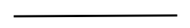 | 电缆线路
接地线 |  | 设备状态 | 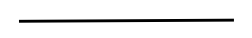在运  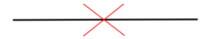拆除
（二）变电专业附图图元
设备名称 | 图元 | 设备名称 | 图元
避雷器 | 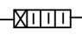 | 带电显示器 | 
消弧线圈接地 | 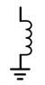 | 小电阻接地 | 
隔离开关 | 拉开合入 | 接地刀闸 | 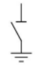拉开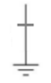合入
电流互感器 |  | 母线
Z型接地变间隔 | 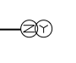 | 变压器间隔 | 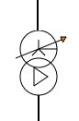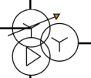
电抗器 |  | 电力电容器 | 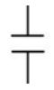
手车式隔离开关 | 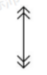 | 电容器组 | 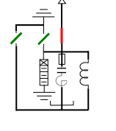
断路器 | 拉开合入 | 电压互感器 | 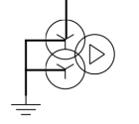
手车式断路器 | 工作位置  试验位置 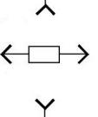检修位置
（三）配电专业附图图元
设备名称 | 图元 | 设备名称 | 图元
配电站内断路器 | 拉开合入 | 熔断器 | 
配电站内负荷开关 | 拉开合入 | 配电变压器 | 
配电站内隔离开关 | 拉开合入 | 接地刀闸 | 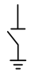
配电站内熔断式负荷开关 | 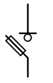拉开合入 | 配电站用变 |   ZB
站内电缆头 |  | 电压互感器 |   PT
柱上断路器 | 拉开  合入 | 低压电缆分支箱 | 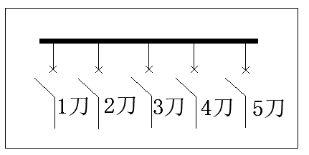
柱上负荷开关 | 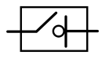拉开  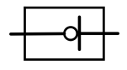合入 | 架空变台 | 
柱上隔离开关 | 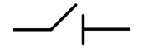拉开  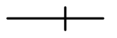合入 | 封闭母线
跌落式熔断器 | 拉开合入 | 电缆
用户架空变台 |  | 架空线路
三工位断路器  （上刀上接地） | 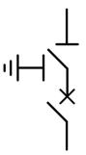拉开位置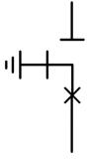接地位置  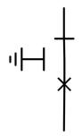运行位置 | 三工位断路器  （下刀下接地） | 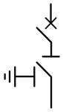拉开位置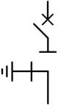接地位置  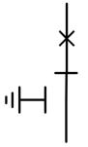运行位置
10kV出线断路器间隔 | 运行位置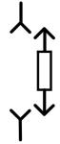检修位置 | 用户站 | 
电抗器 |  | 水泥杆
电力电容器 |  | 可调电容器 | 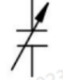
配电电容器 |  | 设备状态 | 在运  拆除
三、各专业典型现场附图
（一）输电专业典型现场附图
特殊停电方式需按照实际现场停电范围布置安全措施，以及安全措施绘制工作票附图。
1.更换绝缘子
（1）工作票图例
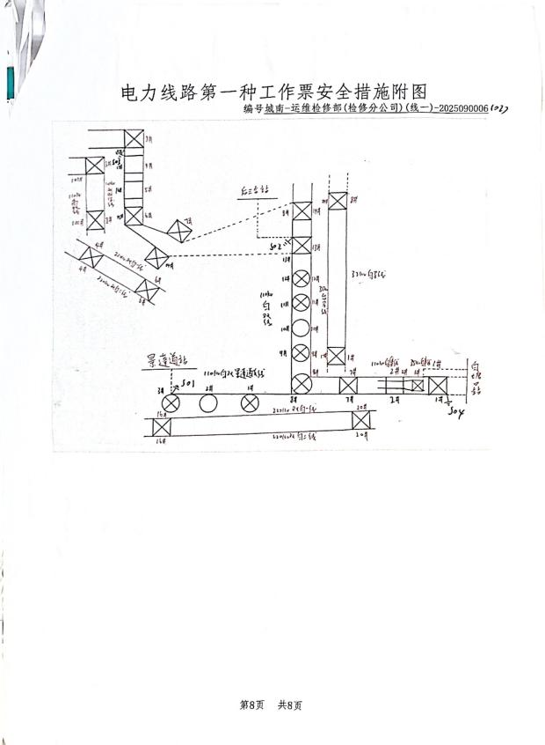
（2）现场勘察图例
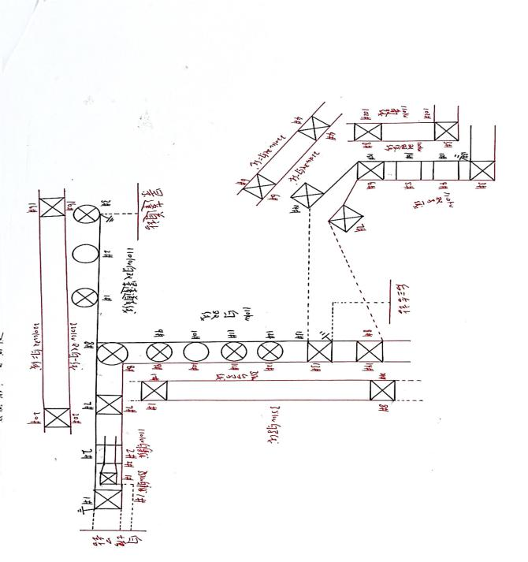

2.综合处缺
（1）工作票图例
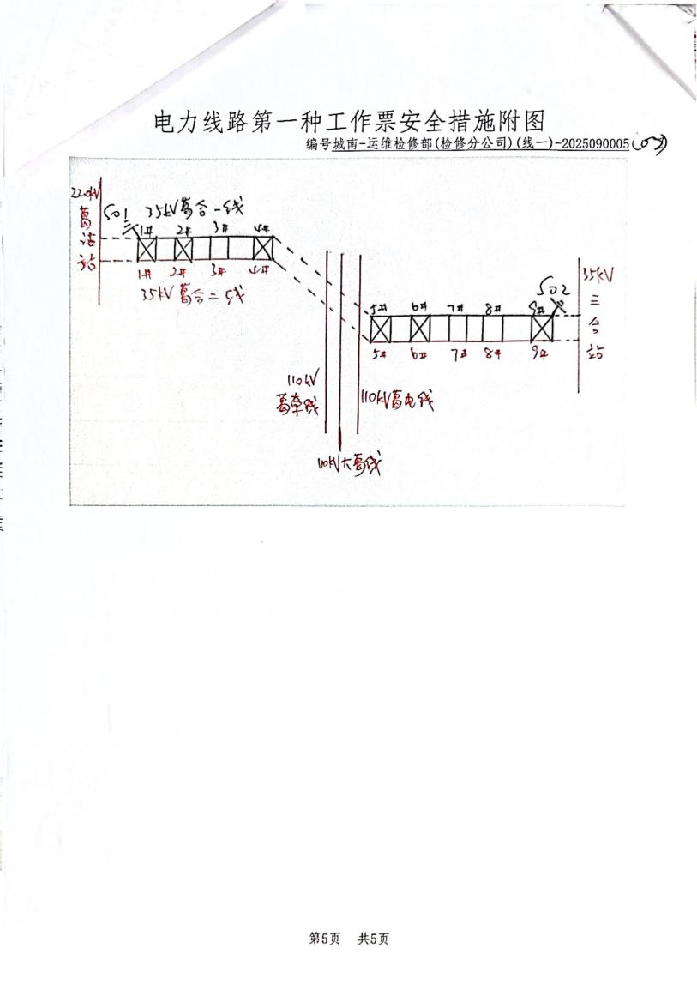
（2）现场勘察图例
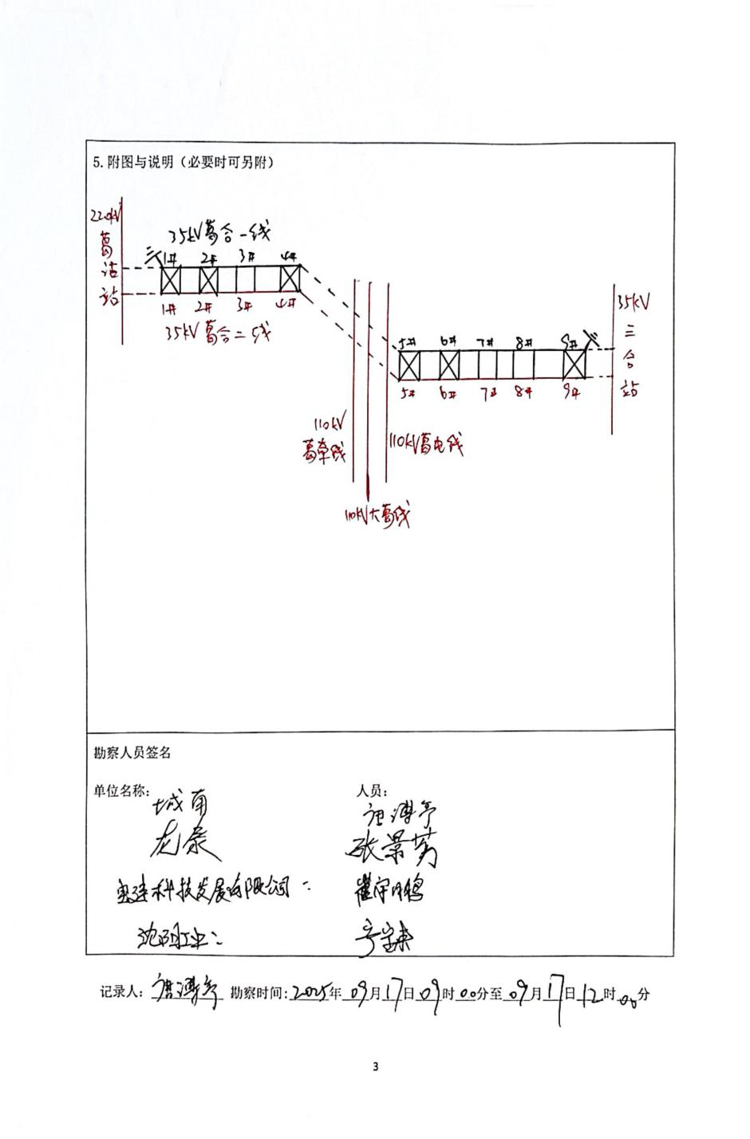
（二）变电专业典型现场附图
1.单主变停电
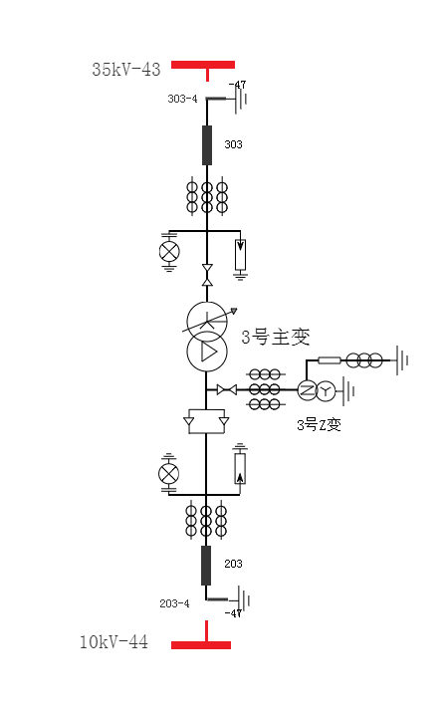
2.继电保护及监控系统综合自动化改造
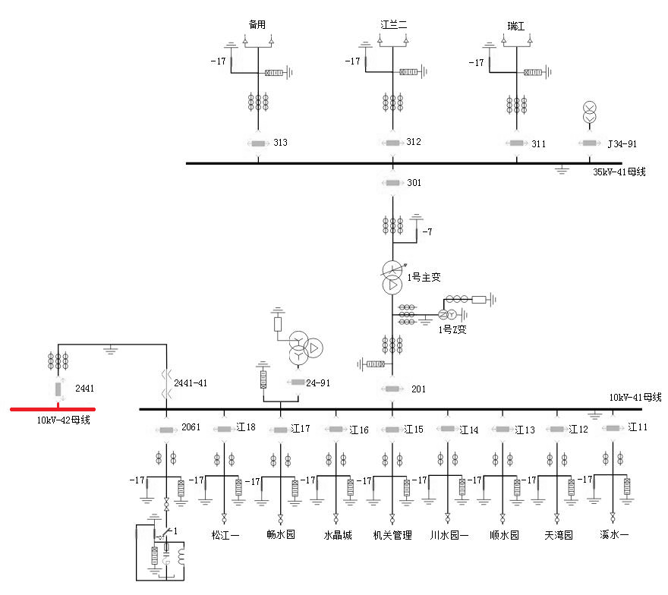

3.单间隔保护改定值
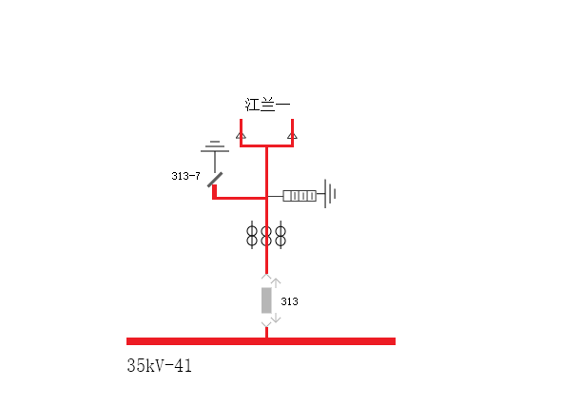
- 配电专业典型现场附图
更换类工作只在勘察记录附图中体现原设备，而新增类项目在勘察记录附图中需体现新设备
1.更换环网柜
（1）工作票图例
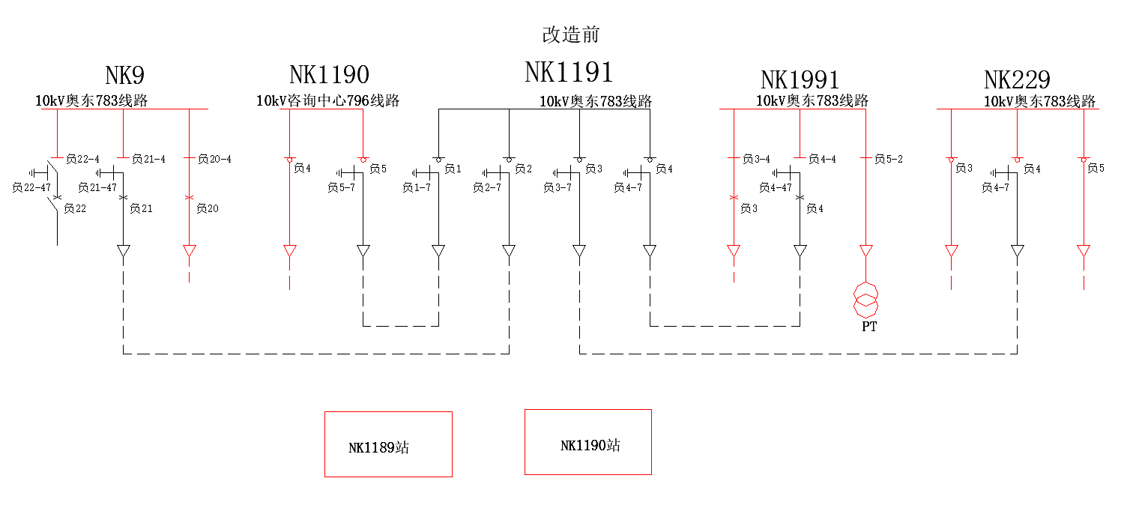
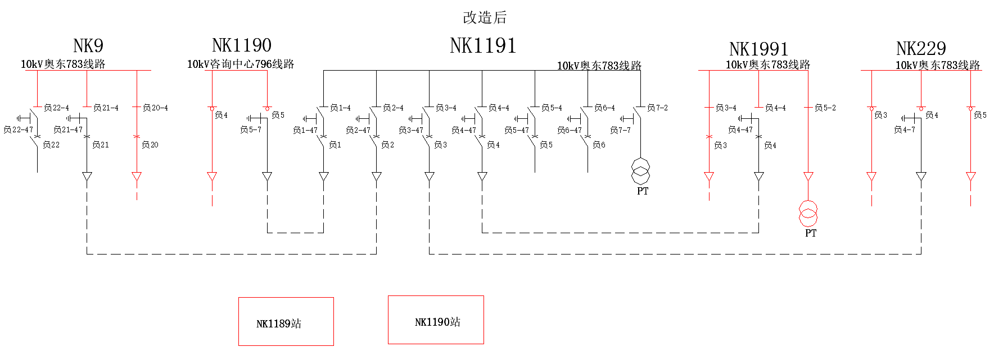
（2）现场勘察图例

2.更换整套变压器
（1）工作票图例
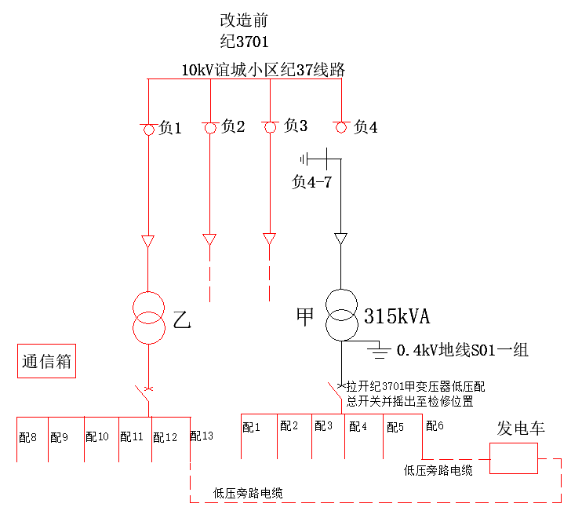
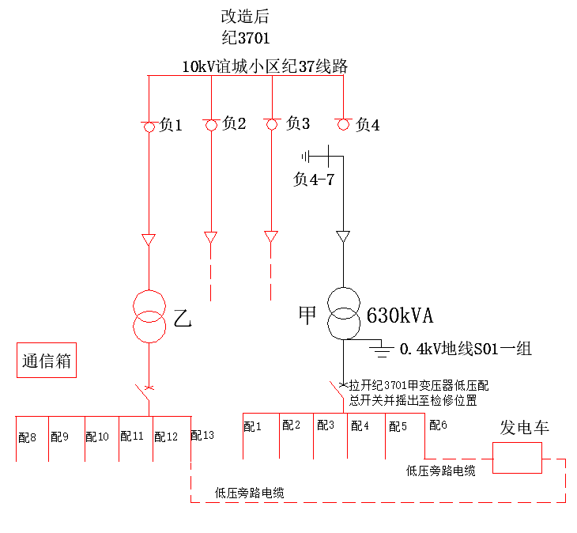
（2）现场勘察图例
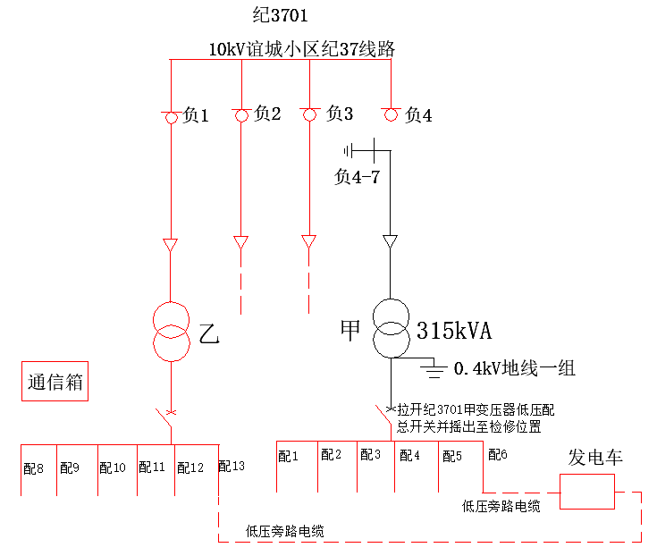

3.更换箱式站高压柜
（1）工作票图例
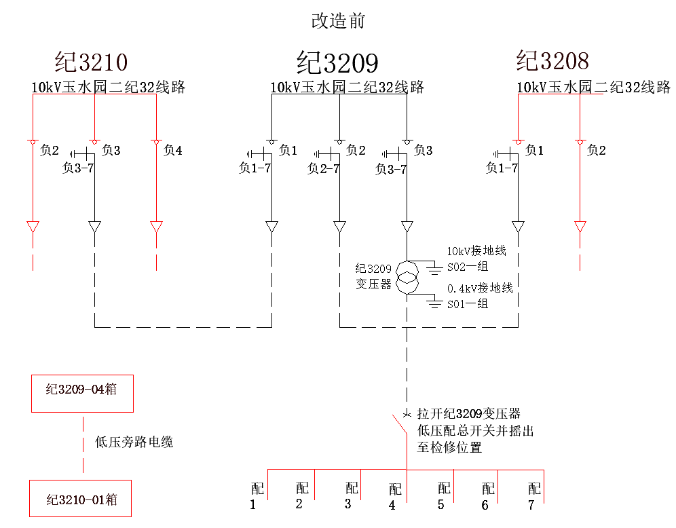
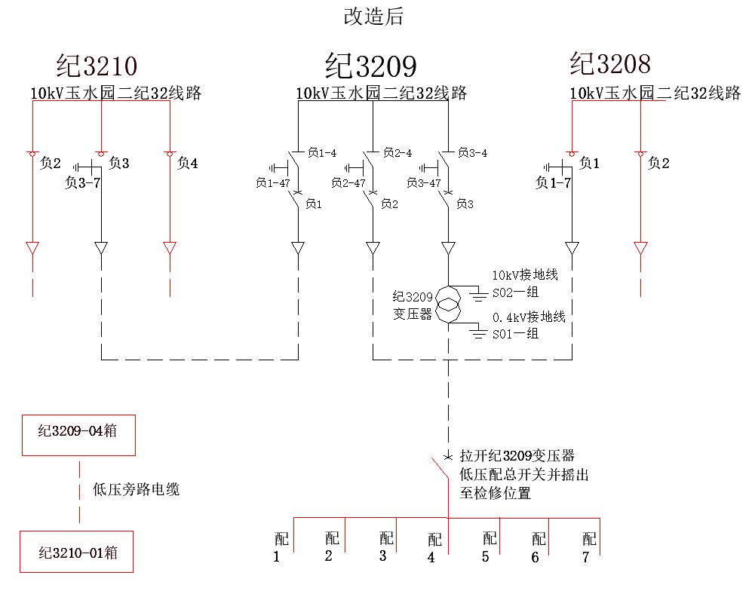

（2）现场勘察图例
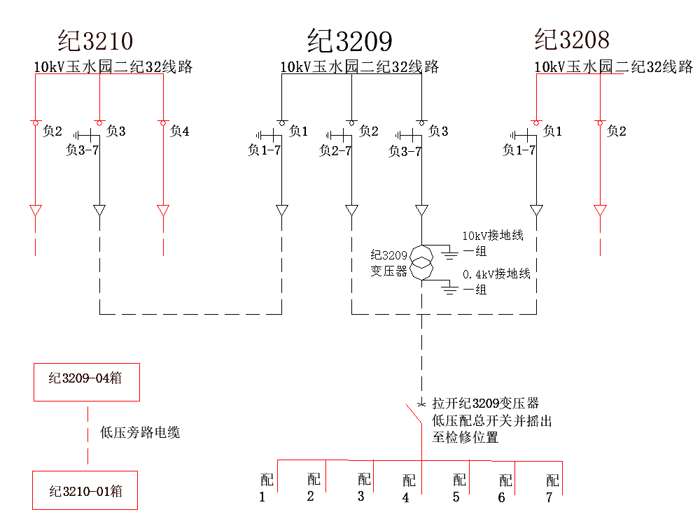
4.更换箱式站
（1）工作票图例
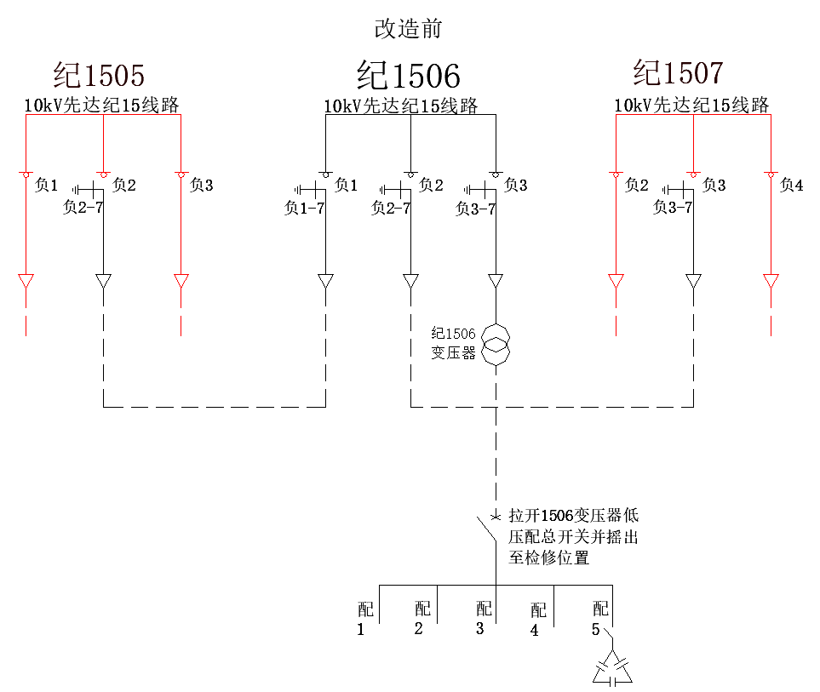
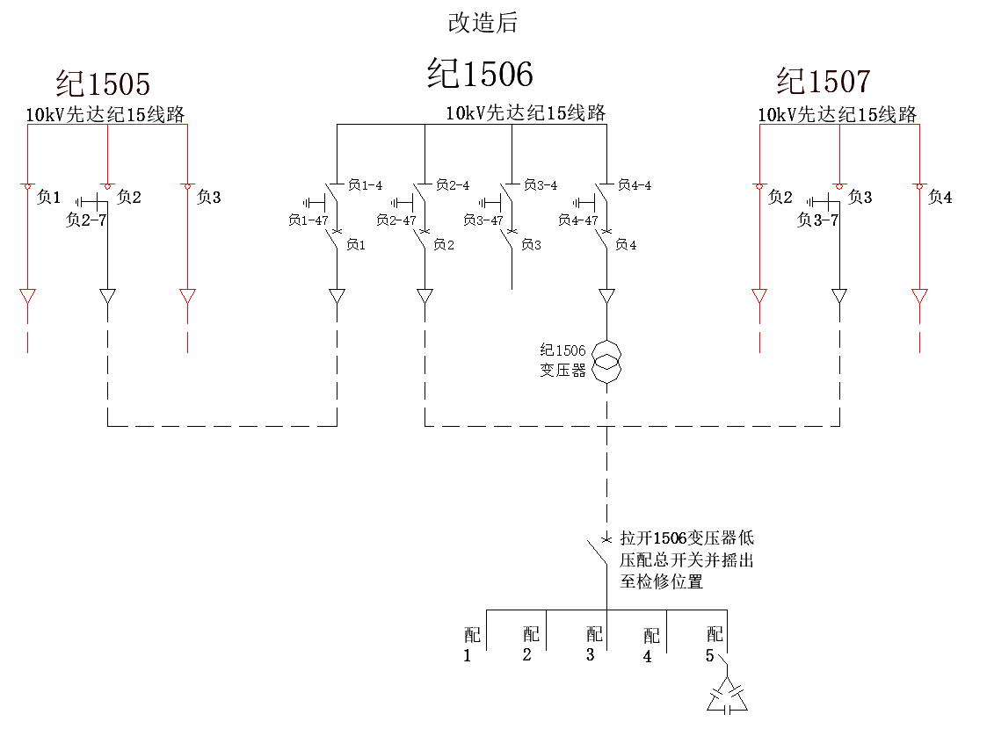
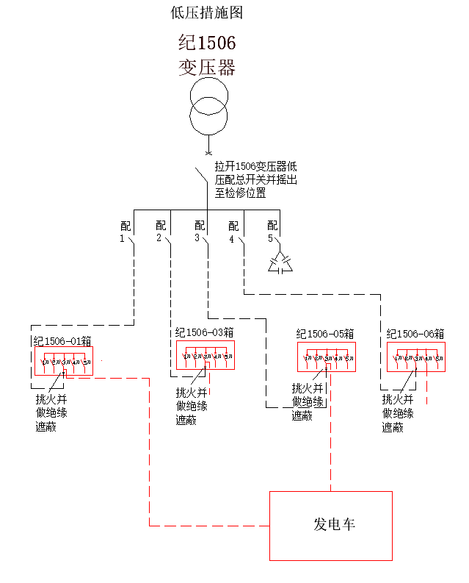
（2）现场勘察图例
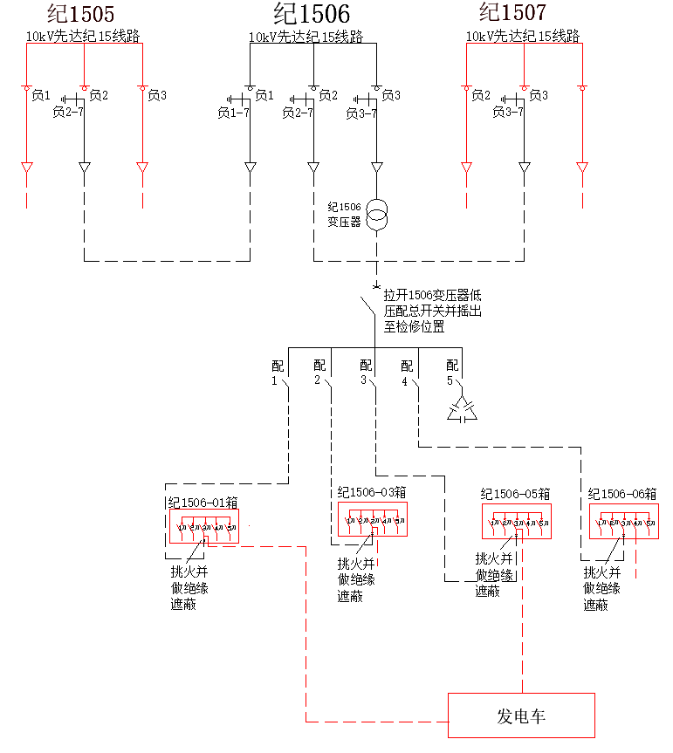
5.更换土建站高压柜
（1）工作票图例

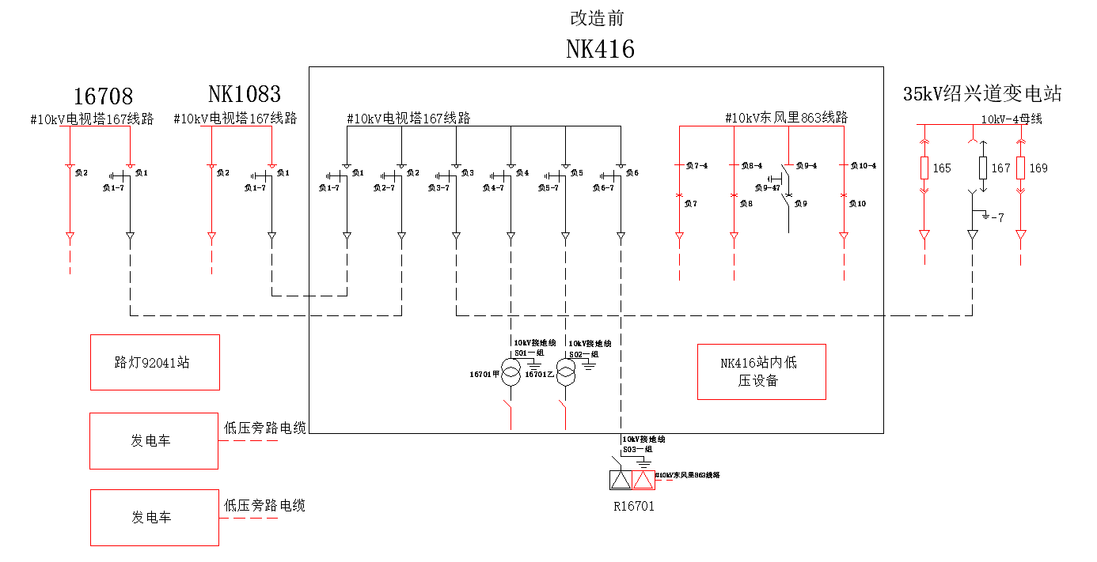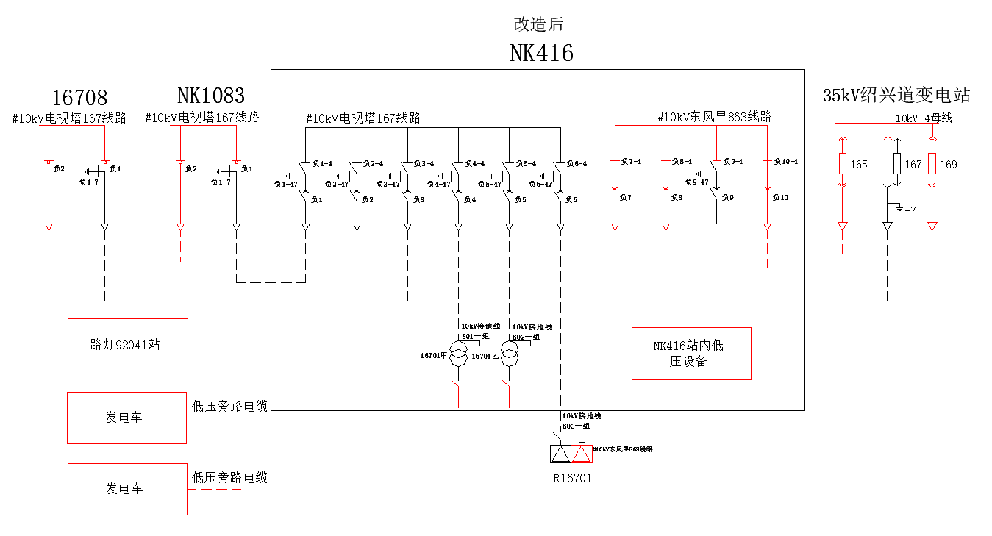
（2）现场勘察图例
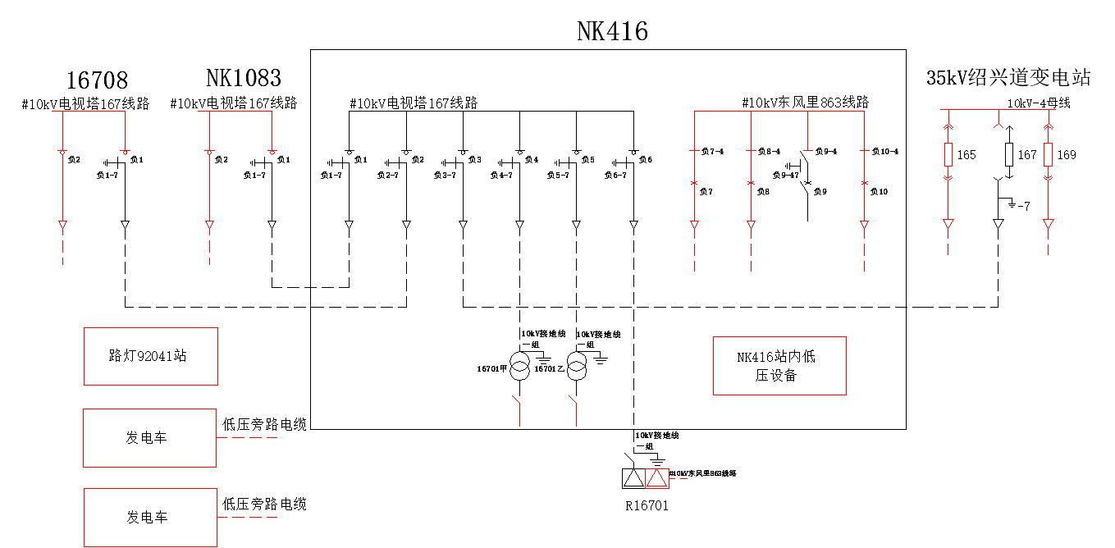
6.电缆搭火
（1）工作票图例
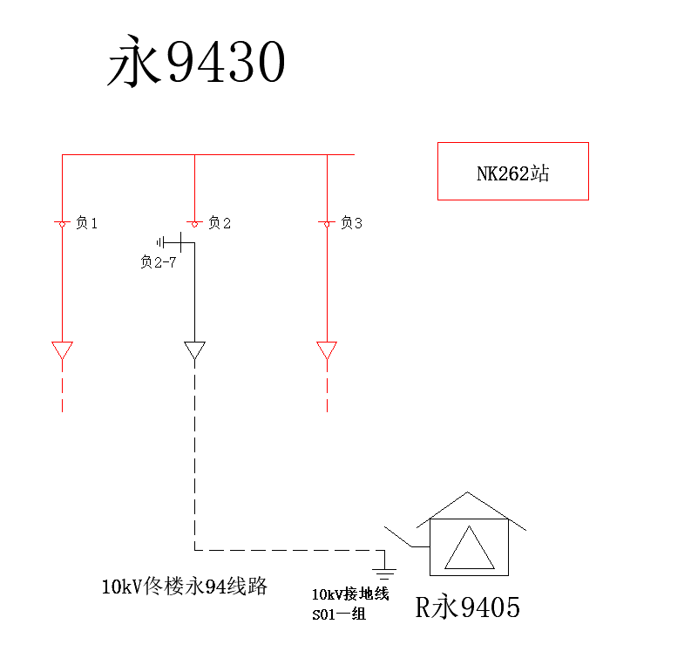
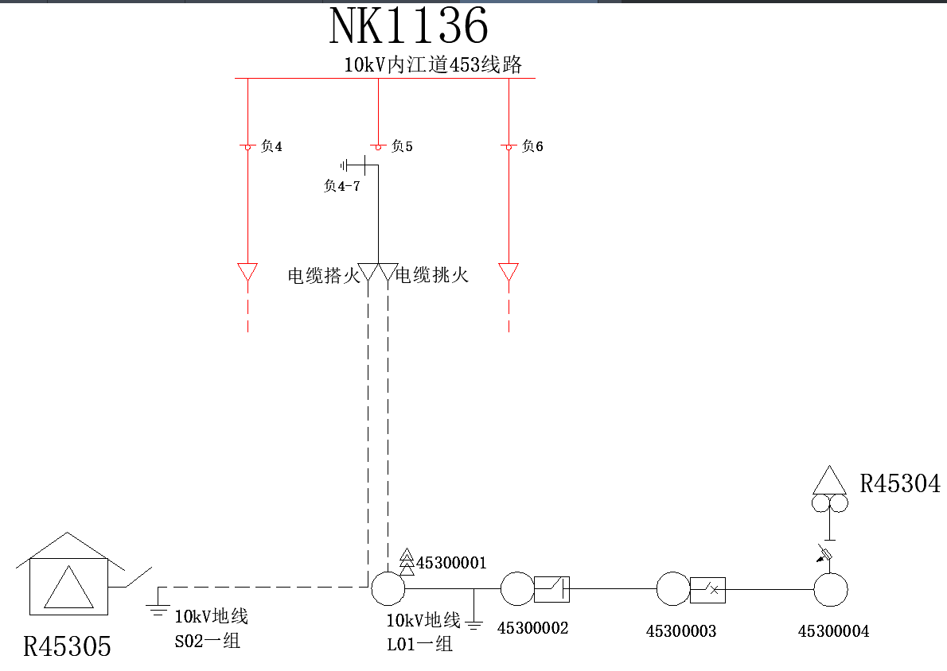

（2）现场勘察图例
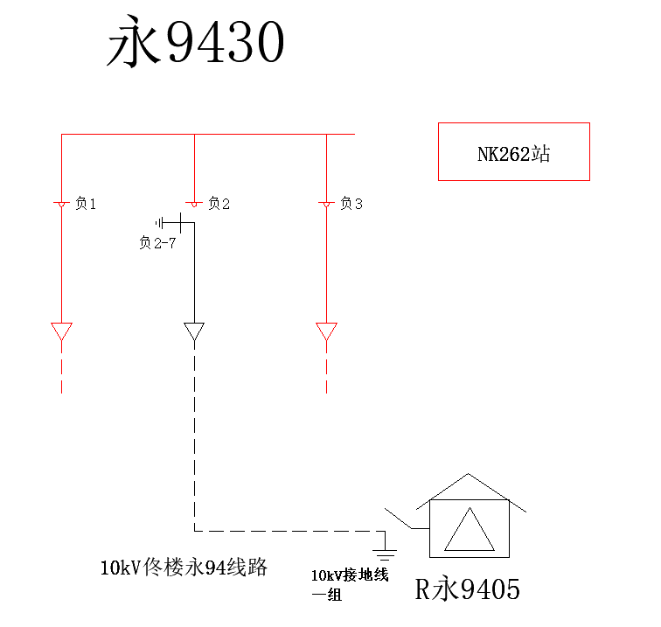
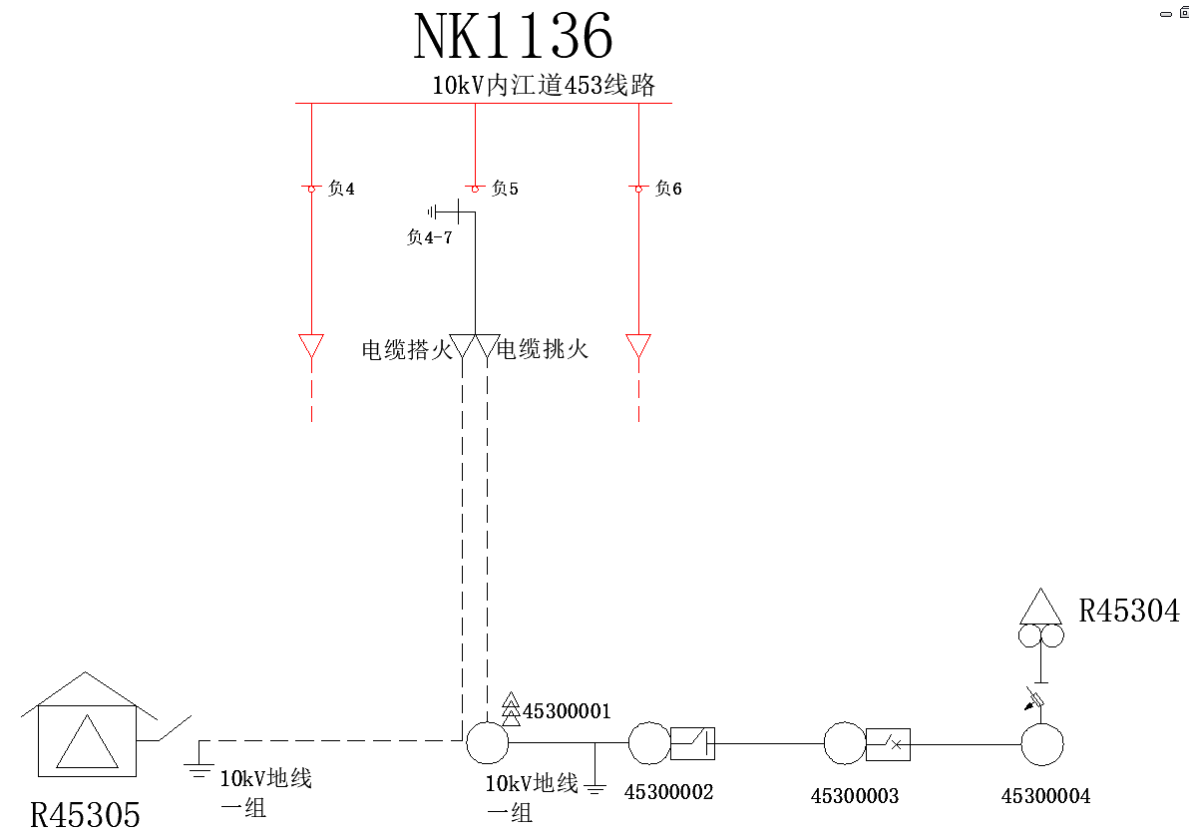

7.电缆挑火
（1）工作票图例
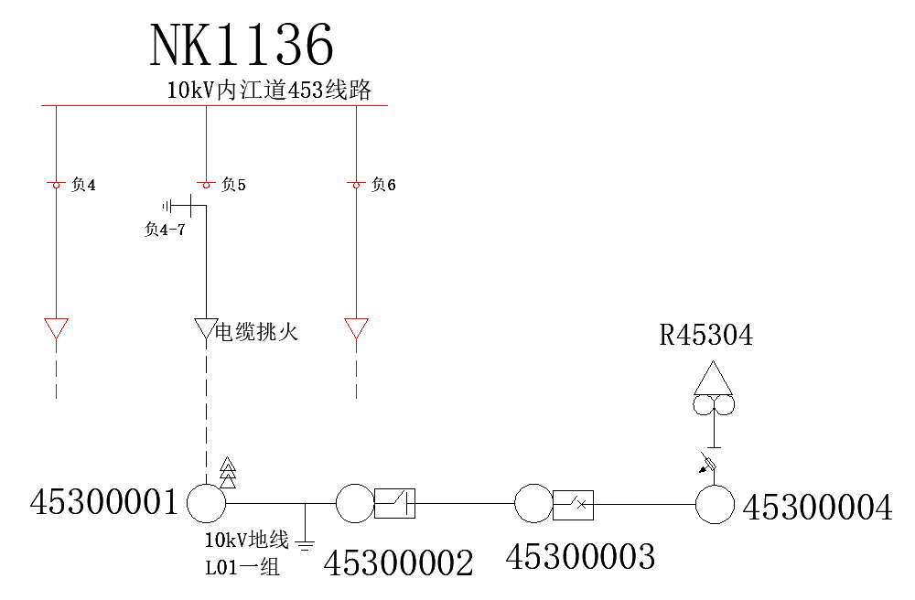
（2）现场勘察图例
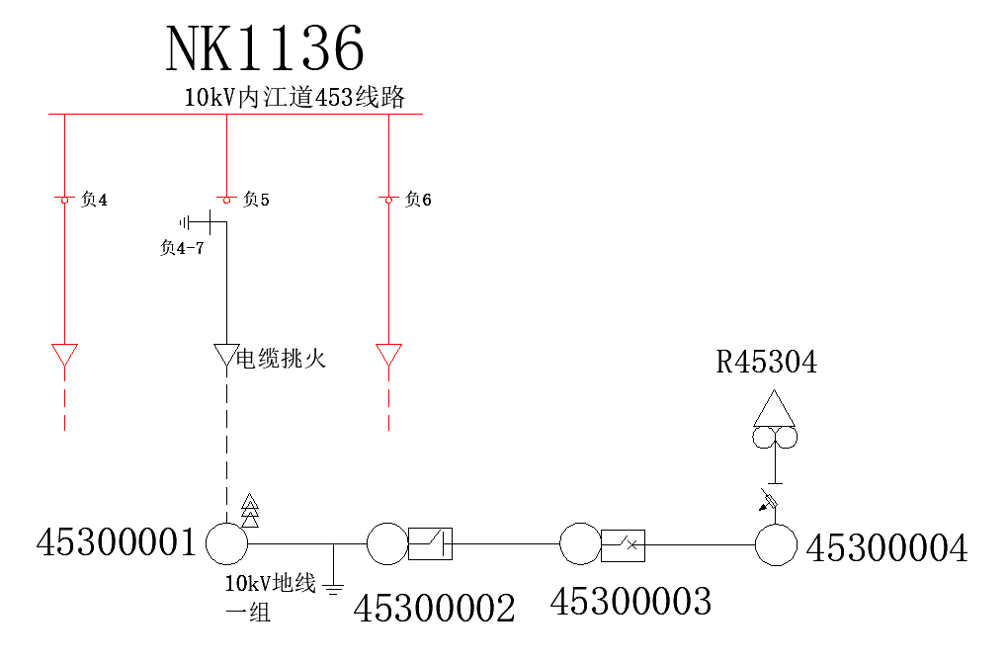

8.更换土建站内低压柜
（1）工作票图例
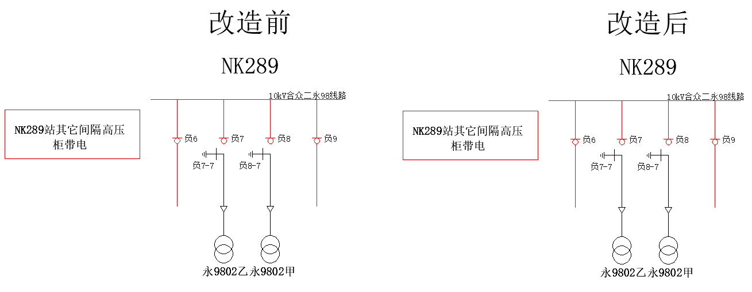
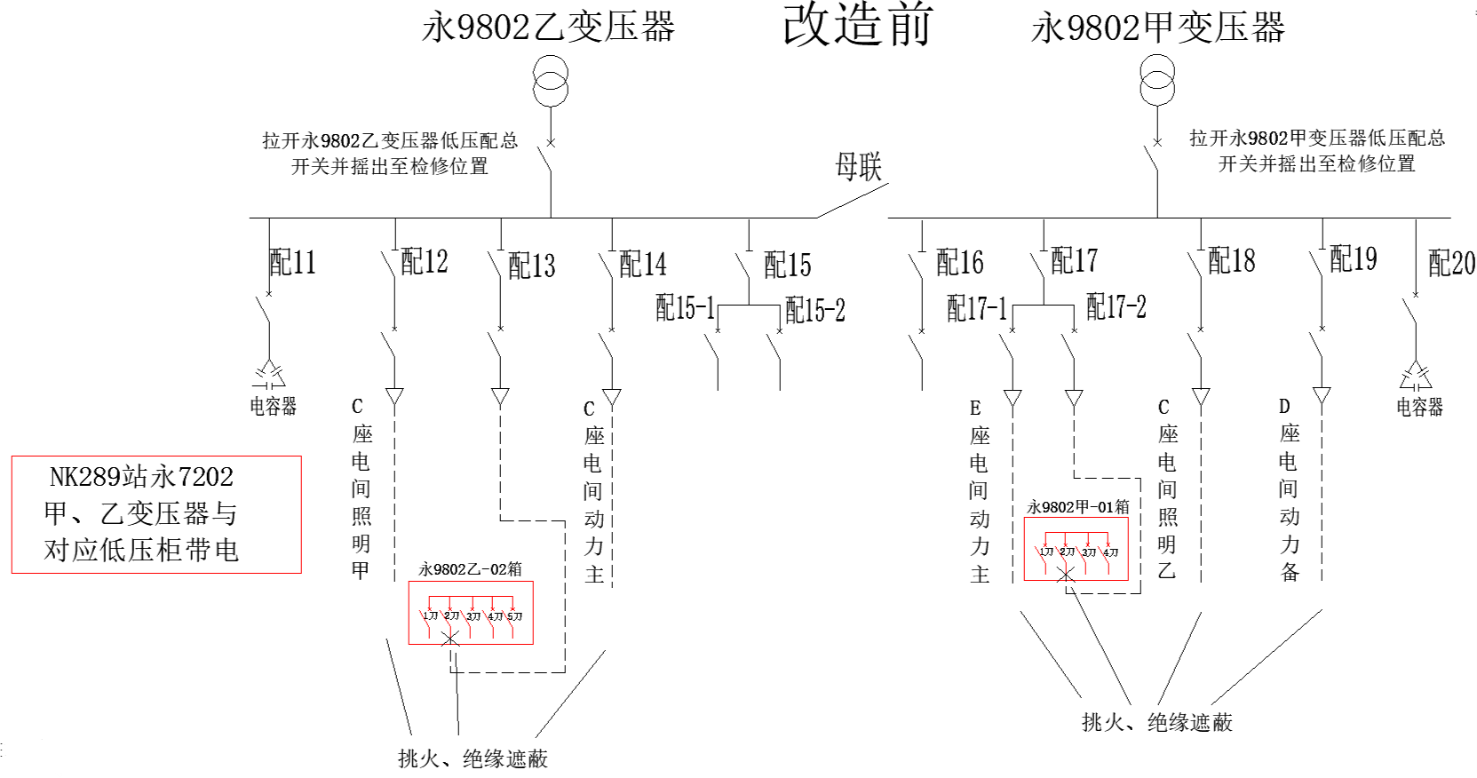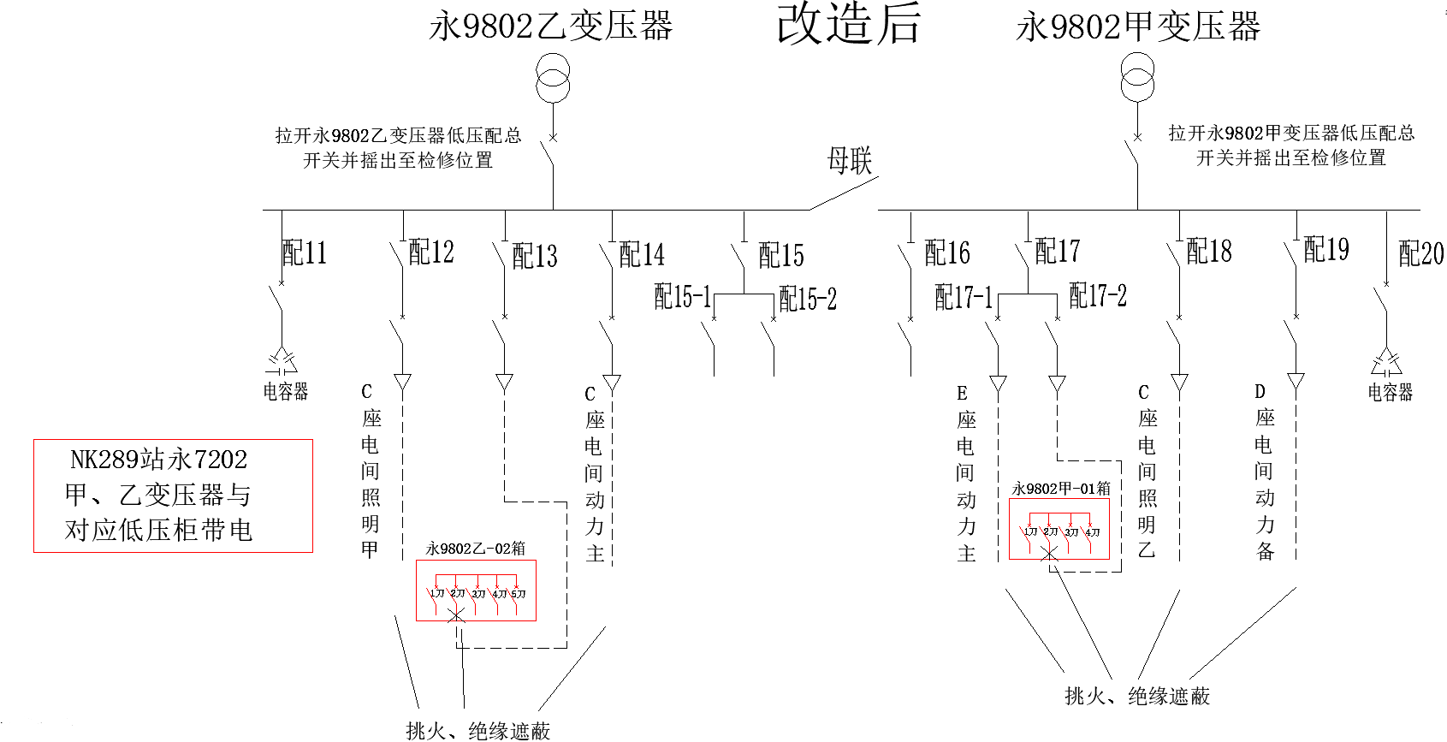
（2）现场勘察图例
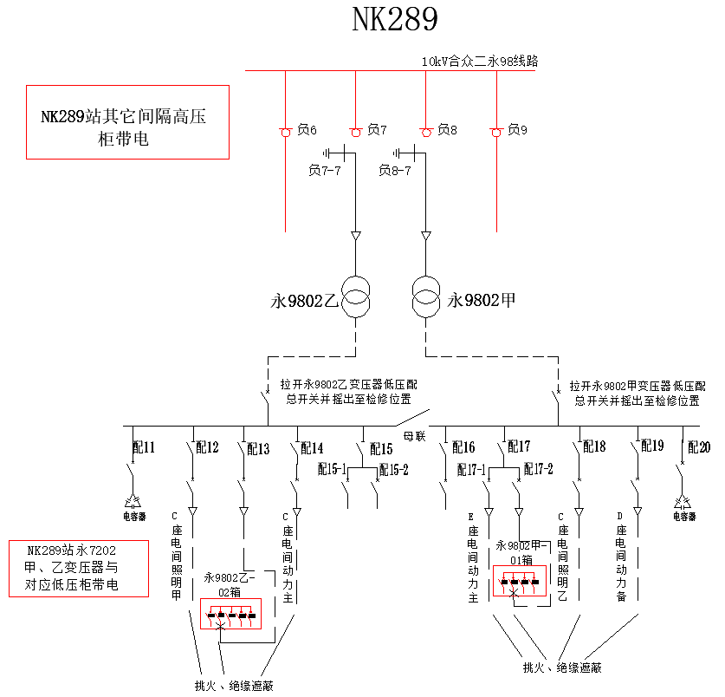
9.土建站内更换高压柜，低压侧不停电作业
（1）工作票及勘察记录图例

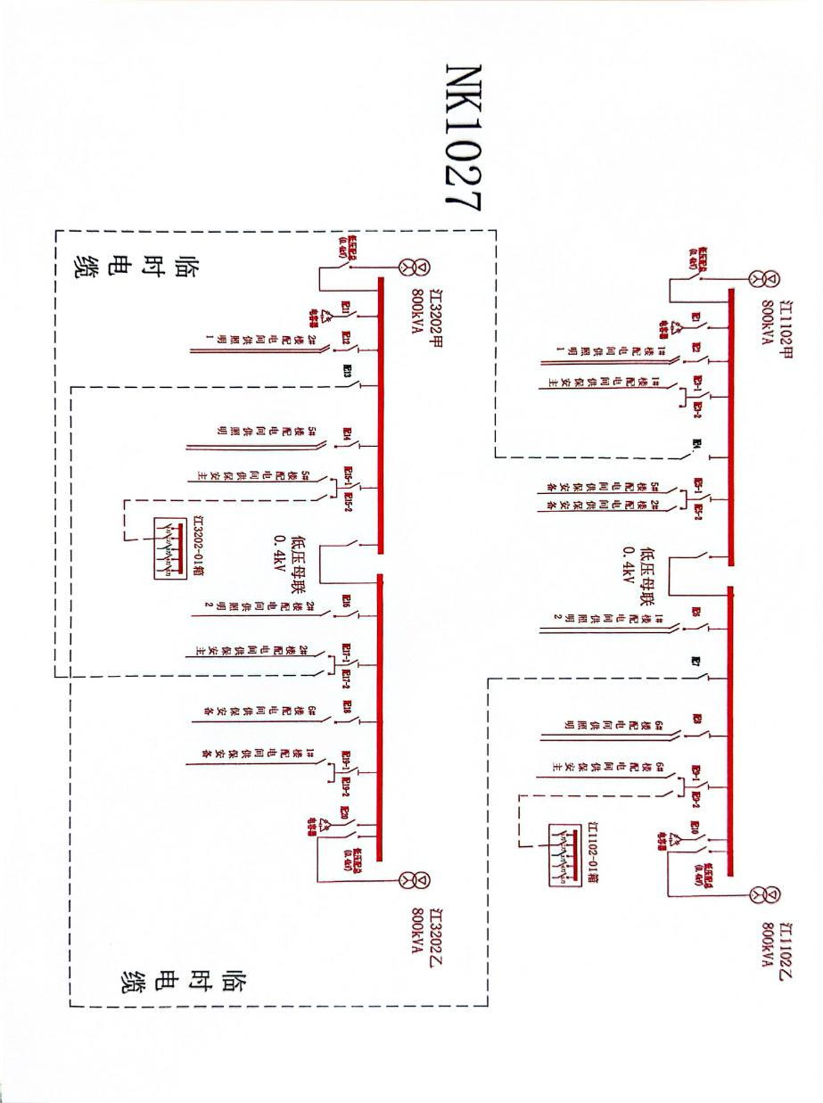
（现场勘察记录和低压工作票附图仅编号不同）
10.更换土建站内变压器、插接母线、低压柜，低压不停电作业
（1）工作票及勘察记录图例
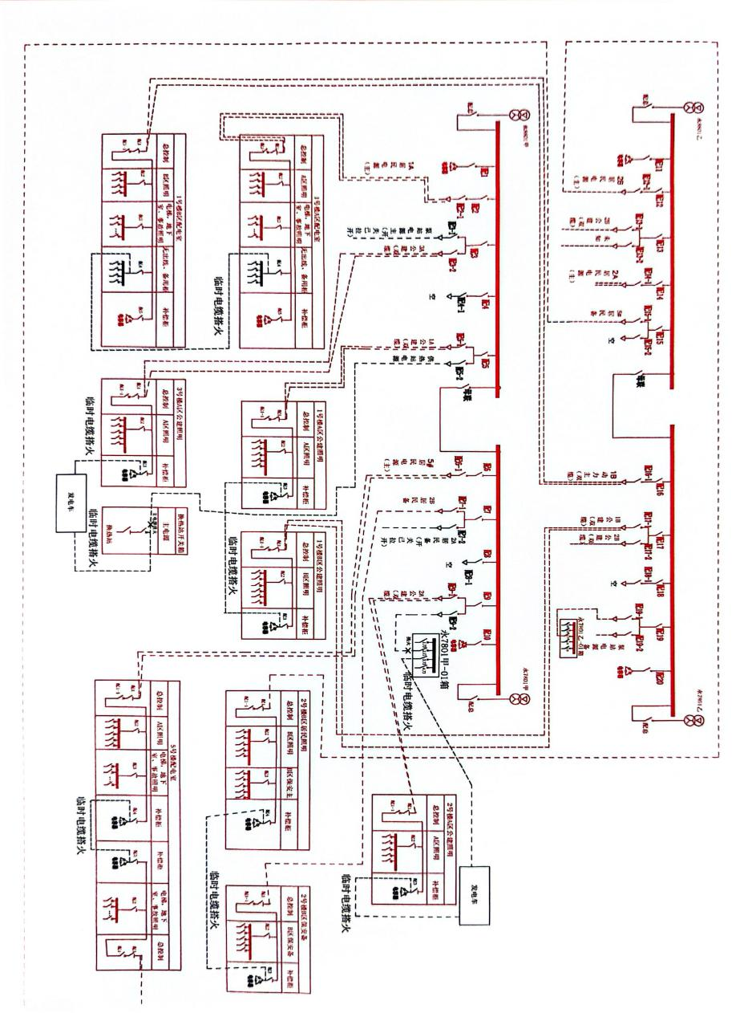
（现场勘察记录和低压工作票附图仅编号不同）
11.更换架空变台，低压不停电作业
（1）工作票及勘察记录图例
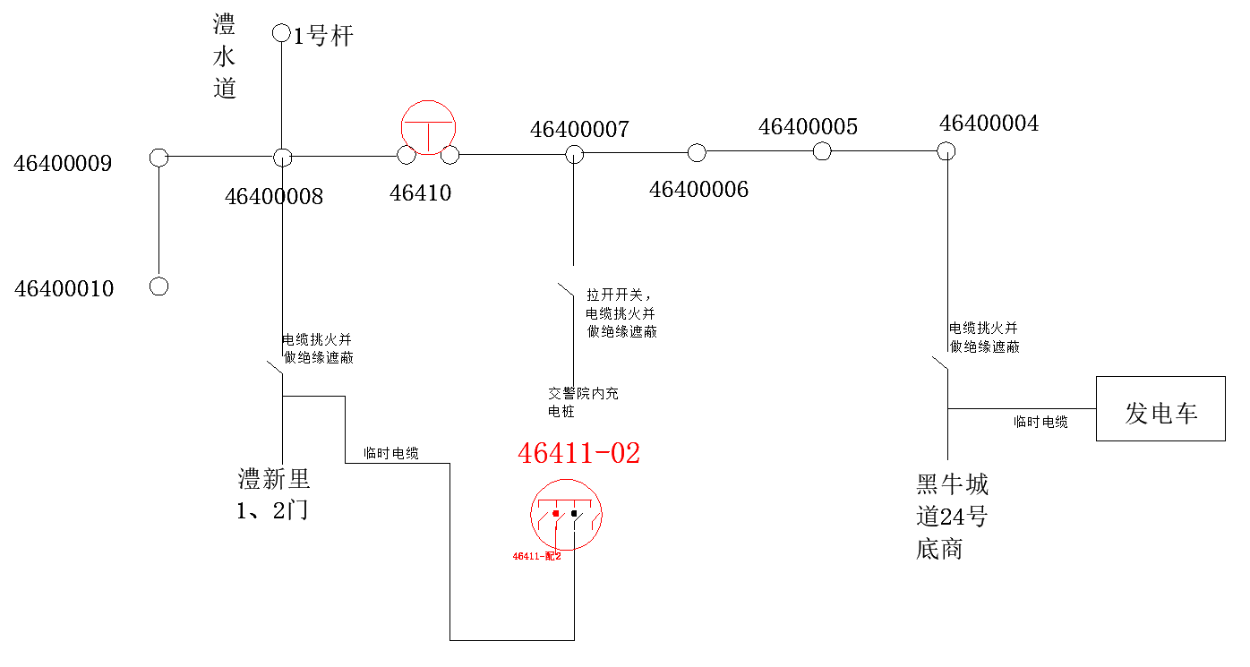
（现场勘察记录和低压工作票附图仅编号不同）
12.更换箱式站高压柜/变压器，低压不停电作业
（1）工作票及勘察记录图例
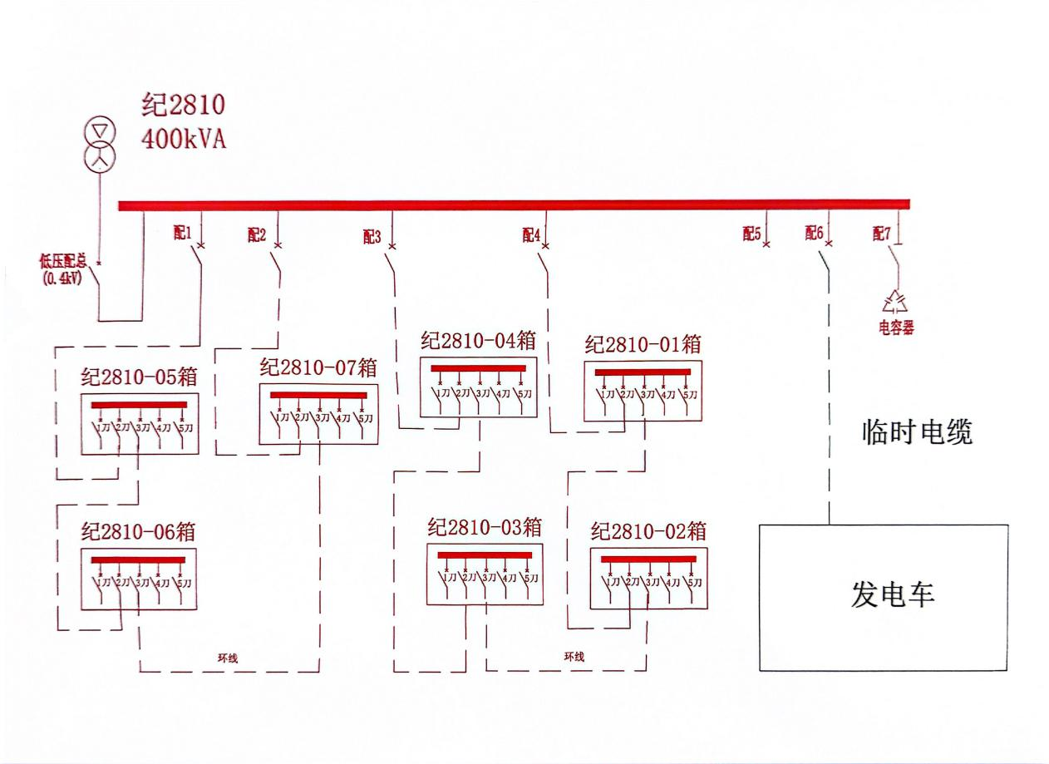
（现场勘察记录和低压工作票附图仅编号不同）

